Avenir du littoral : les enfants veulent comprendre
A Mortagne-sur-Gironde, le projet « adapto » propose aux élèves d’explorer le passé et le futur du trait de côte.
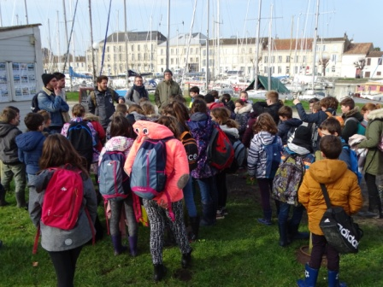
Ce 7 février, le doux calme du village de Mortagne a été animé par la visite de 57 élèves de l’école de Cozes. Comme ceux de Royan (école Jean Papeau, école de La Clairière), ceux de Mornac-sur-Seudre et de Saujon, les CM1 et CM2 ont pu bénéficier d’une animation pour comprendre l’histoire originale des polders. Le Conservatoire du littoral est à l’initiative de ce projet national, qui vise à mettre en valeur la gestion souple du trait de côte, c'est-à-dire en profitant des services rendus par la nature, sans aménagements artificiels.
C’est le CPIE Marennes-Oléron (Centre Permanent d’Initiatives pour l’Environnement) qui se charge de la pédagogie sur le site, avec enthousiasme comme l’explique Thomas Hardy, animateur de l’association : « Le site de Mortagne-sur-Gironde est parfait pour montrer et expliquer comment le trait de côte évolue au fil du temps. On y trouve les traces de l’histoire géologique, de l’activité économique du port, de la minoterie à la pêche d’estuaire et à la plaisance, les stigmates des tempêtes de 1999 et 2010, et bien sûr de grands espaces naturels riches en biodiversité, résultats de la gestion actuelle.».
Tout commence par une lecture de paysage depuis les hauteurs de la place Bel-Air, où les élèves apprécient la vue et commencent à y repérer le trait de côte, l’estuaire, les roselières, le port et le chenal, ou encore les moutons dans les prairies. La descente de la falaise calcaire est l’occasion d’une escale dans les temps géologiques. Autour du port, les élèves découvrent les activités de tourisme et de pêche, les aménagements et les photos anciennes dans le petit musée.
Ils découvrent aussi comment la vase se dépose, que c’est un milieu très vivant, plein de plancton, de vers et crustacés, dont les oiseaux raffolent. Là où une digue protégeait des champs de céréales, abandonnés en 1999 après la brèche causée par la tempête Martin, la mer est entrée, a déposé des sédiments. Les roseaux ont poussé et depuis, le sol s’est rehaussé d’environ un mètre. Les élèves ont pu s’approcher des moutons et couvrir de questions le moutonnier et Antoine Cassel, gestionnaire des lieux pour le Conservatoire des espaces naturels, venu prêter main forte à l’animation.
Pour les enseignants, la visite est très riche : « Cette journée restera dans les mémoires de chaque écolier. Bien sûr, nous allons travailler en classe sur tous ces sujets, puis nous reviendrons sur le terrain, comparer avec d’autres littoraux et revoir Mortagne avec un regard plus expert. » précise Dominique Clotaire, Directrice de l’école de Cozes.
Conscients des enjeux climatiques, ces jeunes sont déjà impliqués : leur pique-nique, ils l’ont voulu « zéro déchets ». Pour les 63 déjeuners du jour, les détritus ont été rassemblés dans un petit sac, puis pesés… Les quelques grammes produits n’ont pas suffi à faire bouger la balance. « Désormais, ce sera une habitude » confirment les élèves, satisfaits de ce résultat.
Mortagne-sur-Gironde est l’un des dix sites en France (dont un en Guyane) du projet « adapto ». La campagne pédagogique se poursuivra au moins jusqu’à l’année scolaire prochaine.

Contact : CPIE Marennes-Oléron : 05 46 47 61 85 - www.iodde.org

